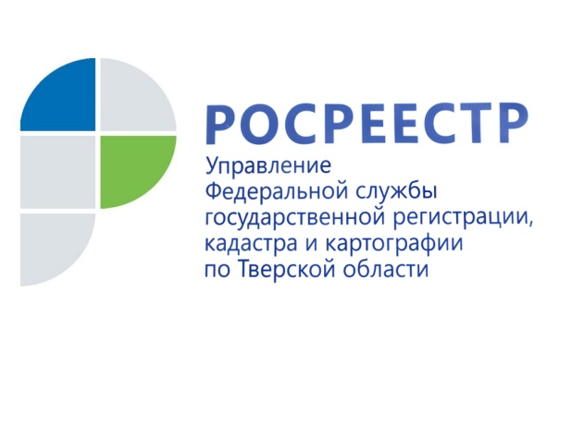 ПРЕСС-РЕЛИЗ
Предоставление документов из государственного фонда данных, полученных в результате проведения землеустройства

15 сентября 2017 года - Государственный фонд данных, полученных в результате проведения землеустройства (далее - ГФД), формируется на основе сбора, обработки, учета, хранения и распространения документированной информации о проведении землеустройства.

Документы ГФД используются для обеспечения землеустроительной документацией органов государственной власти, органов местного самоуправления, юридических лиц и граждан. Землеустроительная документация, включенная в ГФД, является федеральной собственностью и не подлежит приватизации.

Порядок создания и ведения государственного фонда данных, а также порядок их использования определяется Правительством Российской Федерации.

С 1 января 2007 года на территории Тверской области действует Административный регламент Федерального агентства кадастра объектов недвижимости по предоставлению государственной услуги «Ведение государственного фонда данных, полученных в результате проведения землеустройства», утвержденный приказом Минэкономразвития России от 14.11.2006 № 376.

На территории области государственную услугу по предоставлению документов ГФД оказывает Управление Росреестра по Тверской области и его территориальные отделы (далее – Подразделения).

Фонд данных формируется на основе землеустроительной документации, материалов и данных (в письменной, графической, электронной, фотографической и иной форме), полученных в результате проведения землеустройства. Информация, содержащаяся в ГФД, является открытой и общедоступной, за исключением информации, отнесенной законодательством Российской Федерации к категории ограниченного доступа.

Для обеспечения заинтересованных лиц наиболее полной информацией с ноября 2016 года Управление проводит плановую работу по снятию пометки «Для служебного пользования» с документов ГФД.

В настоящее время пометка «ДСП» снята с наиболее востребованных заинтересованными лицами документов ГФД, к которым относятся: проекты перераспределения земель, материалы внутрихозяйственной оценки земель по хозяйствам Тверской области, материалы по передаче земель сельских населенных пунктов в ведение сельских Советов народных депутатов, дежурные кадастровые карты, материалы почвенного обследования. По остальным документам ГФД работа по снятию пометки «ДСП» продолжается.

Документы ГФД могут быть предоставлены в виде:
копий,
оригиналов или их копий, заверенных Управлением или Подразделением, для непосредственного изучения по месту их нахождения,
выписок,
выкопировок.

Для получения документов ГФД заинтересованные лица представляют заявление (бланк заявления - приложение N 3 Административного регламента) лично или почтовым отправлением в адрес Управления или Подразделения.

При обращении в Управление или Подразделение лично заинтересованные лица предъявляют:
документ, удостоверяющий личность заинтересованного лица или его уполномоченного представителя;
доверенность.

Для получения документов ГФД почтовым отправлением (носящих открытый общедоступный характер) заинтересованные лица представляют по почте заявление, где должен быть указан адрес получателя копий документов ГФД.

Запрашиваемые документы ГФД или мотивированный отказ в их предоставлении подготавливаются для передачи заинтересованным лицам в срок, не превышающий трех рабочих дней со дня принятия заявления. В случае обращения за документами ГФД по почте предоставление копий документов ГФД или мотивированный отказ в их предоставлении производится в течение 15 дней со дня получения заявления о предоставлении копий документов ГФД.

Адреса Подразделений, оказывающих государственную услугу по предоставлению документов ГФД, по районам Тверской области
Наименование территориального отдела (Подразделения) | Государственный фонд данных, полученных в результате проведения землеустройства (наименование районов) | Адрес местоположения, телефон
Бежецкий межмуниципальный отдел | Бежецкий, Лесной, Краснохолмский, Сонковский, Молоковский, Сандовский | 171980, г. Бежецк, ул. Садовая, д. 21А, тел. 8 (48231) 2-19-12
 | Весьегонский | 171720, г. Весьегонск, ул. К.Маркса, д. 103, тел. 8 (48264) 2-19-13
 | Максатихинский | 171900, пос. Максатиха, ул. Василенкова, д. 2А, тел. 8 (48253) 2-10-77
Вышневолоцкий межмуниципальный отдел | Спировский, Фировский, Бологовский, Вышневолоцкий, Удомельский | 171163, г. В.Волочек, ул. Екатерининская, д. 41,  тел. 8 (48233) 6-13-46
Кашинский межмуниципальный отдел | Калязинский | 171573, г. Калязин, ул. Коминтерна, д. 77,  тел. 8 (48249) 2-30-39
 | Кашинский | 171640, г. Кашин, Пролетарская пл., д. 1,  тел. 8 (48234) 2-07-48
 | Кесовогорский | 171470, пос. Кесова Гора, ул. Кооперативная, д. 7,  тел. 8 (48274) 2-11-46
Кимрский отдел | Кимрский | 171506, г. Кимры, ул. Ленина, д. 44/43,  тел. 8 (48236) 2-00-56, 2-00-20
Нелидовский межмуниципальный отдел | Бельский, Нелидовский, Западнодвинский, Жарковский, Торопецкий | 172521, г. Нелидово,  пр-т. Ленина, д. 4,  тел. 8 (48266) 3-10-44, 5-35-55
Осташковский межмуниципальный отдел | Андреапольский | 172800, г. Андреаполь, ул. Авиаторов,д.59,  тел. 8 (48267) 3-12-42
 | Пеновский | 172770, пос. Пено, ул. Жагренкова, д. 2,  тел. 8 (48230) 2-46-28
 | Осташковский | 172730, г. Осташков, Ленинский пр-т., д. 36Б,  тел. 8 (48235) 5-14-88
 | Селижаровский | 172200, пгт. Селижарово, ул. Базарная, д. 19А,  тел. 8 (48269) 2-55-82
Ржевский межмуниципальный отдел | Зубцовский, Оленинский, Ржевский | 172390, г. Ржев, Ленинградское шоссе, д. 42А,  тел. 8 (48232) 3-04-08
 | Старицкий | 171360, г. Старица, ул. Завидова, д. 11,  тел. 8 (48263) 2-33-45
Торжокский межмуниципальный отдел | Кувшиновский, Лихославльский, Торжокский | 172010, г. Торжок, ул. Луначарского, д. 117А,  тел. 8 (48251) 9-11-04
Отдел землеустройства и мониторинга земель Управления | Калининский, Рамешковский, Конаковский, г. Тверь | г. Тверь, ул. Горького, д. 27, каб. 110, тел. 8 (4822) 55-10-82,  почтовый адрес: 170100, г. Тверь. Свободный пер., д. 2
Ознакомиться с документами ГФД может бесплатно любое заинтересованное лицо.

О Росреестре
Федеральная служба государственной регистрации, кадастра и картографии (Росреестр) является федеральным органом исполнительной власти, осуществляющим функции по государственной регистрации прав на недвижимое имущество и сделок с ним, по оказанию государственных услуг в сфере ведения государственного кадастра недвижимости, проведению государственного кадастрового учета недвижимого имущества, землеустройства, государственного мониторинга земель, навигационного обеспечения транспортного комплекса, а также функции по государственной кадастровой оценке, федеральному государственному надзору в области геодезии и картографии, государственному земельному надзору, надзору за деятельностью саморегулируемых организаций оценщиков, контролю деятельности саморегулируемых организаций арбитражных управляющих. Подведомственными учреждениями Росреестра являются ФГБУ «ФКП Росреестра» и ФГБУ «Центр геодезии, картографии и ИПД».

